**LAPORAN AKHIR PENGUJIAN**

**PADA WEBSITE R.S. WAVA HUSADA**



Disusun Oleh :

NAMA : Fahrizal Adji Sya’bani

NIM : 2000018165

KELAS : B

Matkul : PKPL

JURUSAN TEKNIK INFORMATIKA

FAKULTAS TEKNIK INDUSTRI

UNIVERSITAS AHMAD DAHLAN

2023

1. **MEMBUAT DOKUMEN KONTRAK**

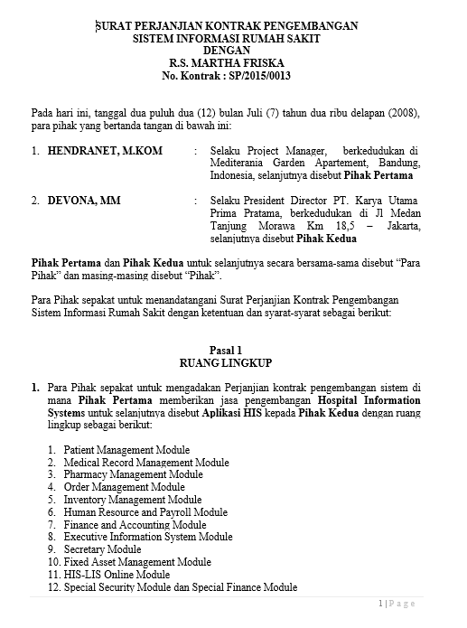

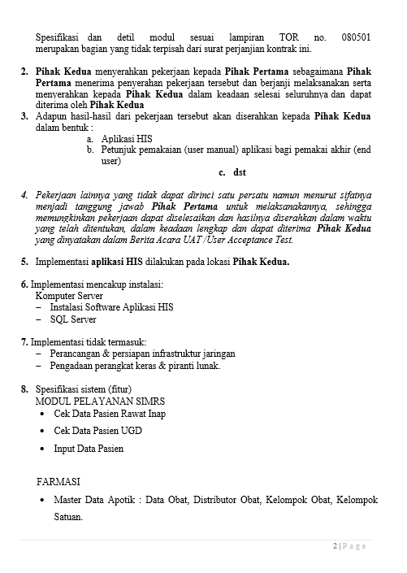

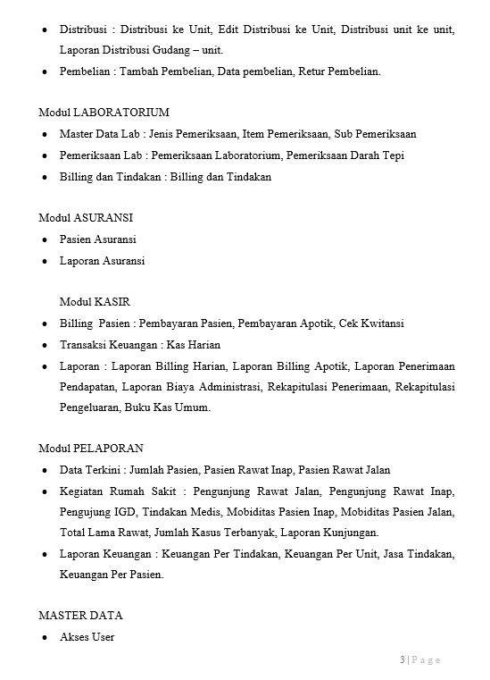

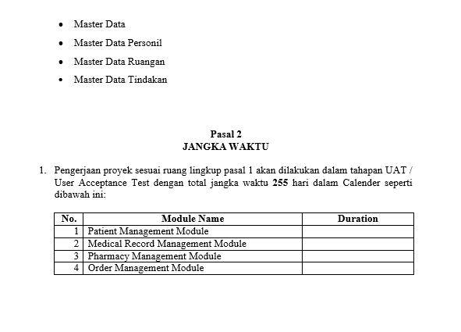

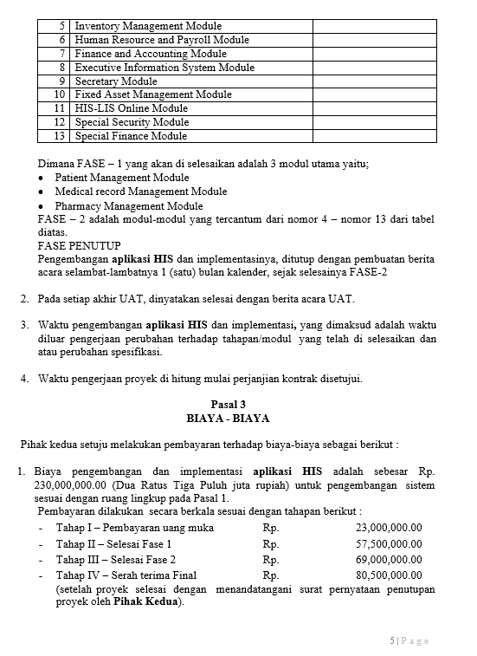

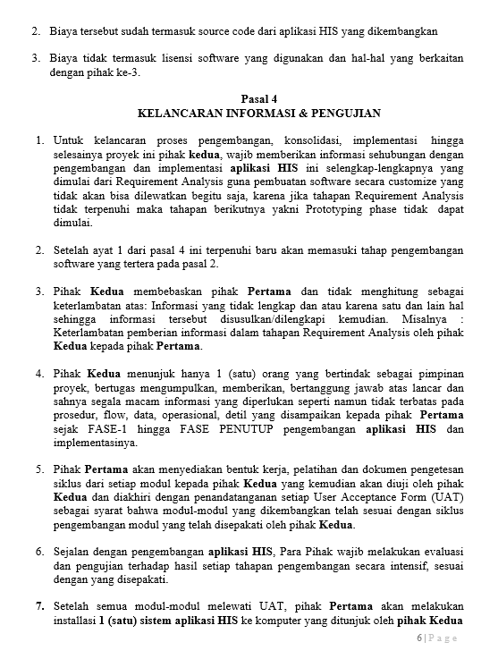

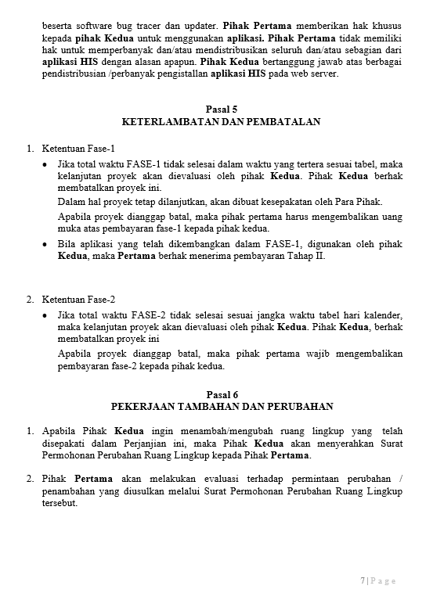

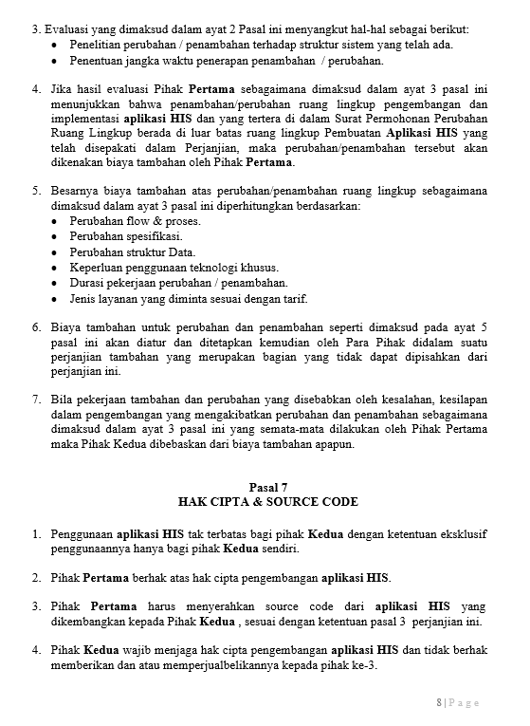

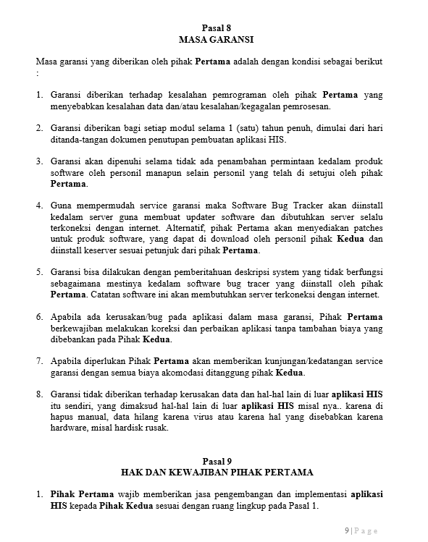

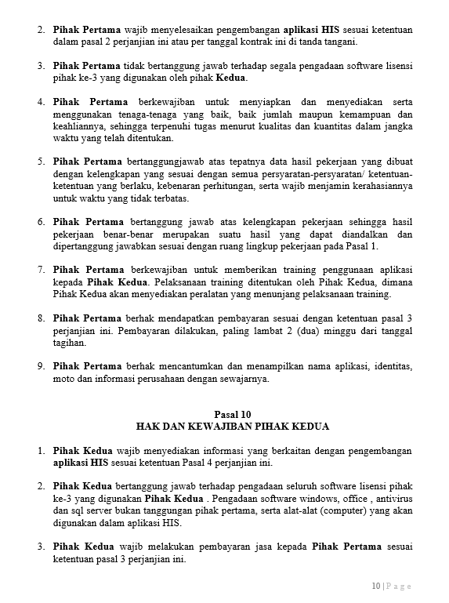

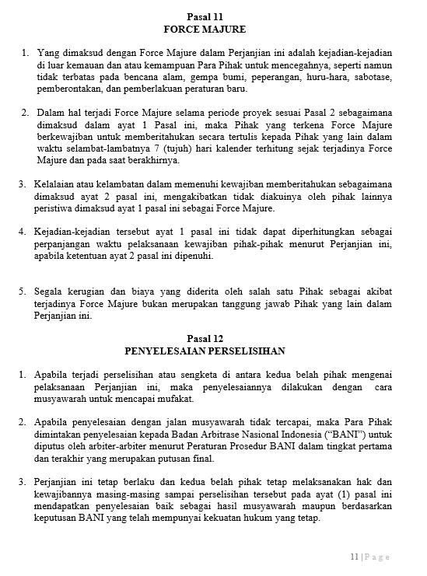

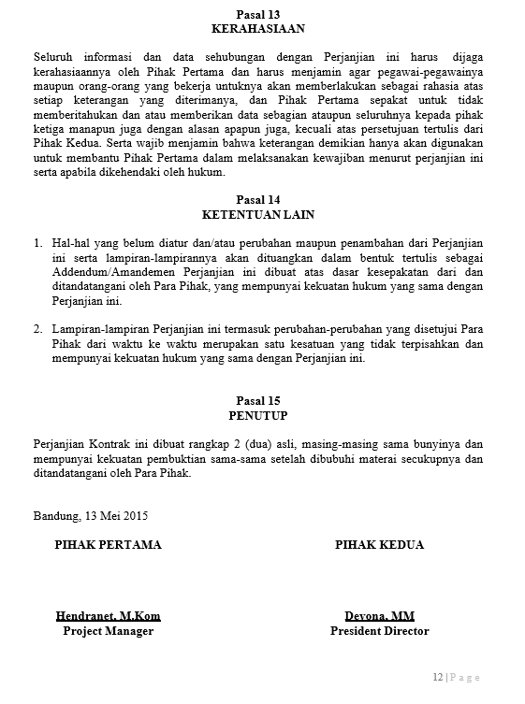

1. **HASIL REVIEW**

|  |  |  |  |  |
| --- | --- | --- | --- | --- |
| No. | Kriteria review | Bukti screenshot dari MoU | Hasil Review | Keterangan. |
| 1 | Spesifikasi sistem (fitur) |  | MODUL PELAYANAN SIMRS   * Cek Data Pasien Rawat Inap * Cek Data Pasien UGD * Input Data Pasien   FARMASI   * Master Data Apotik : Data Obat, Distributor Obat, Kelompok Obat, Kelompok Satuan. * Distribusi : Distribusi ke Unit, Edit Distribusi ke Unit, Distribusi unit ke unit, Laporan Distribusi Gudang – unit. * Pembelian : Tambah Pembelian, Data pembelian, Retur Pembelian.   Modul LABORATORIUM   * Master Data Lab : Jenis Pemeriksaan, Item Pemeriksaan, Sub Pemeriksaan * Pemeriksaan Lab : Pemeriksaan Laboratorium, Pemeriksaan Darah Tepi * Billing dan Tindakan : Billing dan Tindakan   Modul ASURANSI   * Pasien Asuransi * Laporan Asuransi   Modul KASIR   * Billing Pasien : Pembayaran Pasien, Pembayaran Apotik, Cek Kwitansi * Transaksi Keuangan : Kas Harian * Laporan : Laporan Billing Harian, Laporan Billing Apotik, Laporan Penerimaan Pendapatan, Laporan Biaya Administrasi, Rekapitulasi Penerimaan, Rekapitulasi Pengeluaran, Buku Kas Umum.   Modul PELAPORAN   * Data Terkini : Jumlah Pasien, Pasien Rawat Inap, Pasien Rawat Jalan * Kegiatan Rumah Sakit : Pengunjung Rawat Jalan, Pengunjung Rawat Inap, Pengujung IGD, Tindakan Medis, Mobiditas Pasien Inap, Mobiditas Pasien Jalan, Total Lama Rawat, Jumlah Kasus Terbanyak, Laporan Kunjungan. * Laporan Keuangan : Keuangan Per Tindakan, Keuangan Per Unit, Jasa Tindakan, Keuangan Per Pasien.   MASTER DATA   * Akses User * Master Data * Master Data Personil * Master Data Ruangan * Master Data Tindakan |  |
| 2 | Time line (waktu projek) |  | 1. Pengerjaan proyek sesuai ruang lingkup pasal 1 akan dilakukan dalam tahapan UAT / User Acceptance Test dengan total jangka waktu 255 hari dalam Calender seperti dibawah ini:   Dimana FASE – 1 yang akan di selesaikan adalah 3 modul utama yaitu :   * Patient Management Module * Medical record Management Module * Pharmacy Management Module   FASE – 2 adalah modul-modul yang tercantum dari nomor 4 – nomor 13 dari tabel diatas.  FASE PENUTUP  Pengembangan aplikasi HIS dan implementasinya, ditutup dengan pembuatan berita acara selambat-lambatnya 1 (satu) bulan kalender, sejak selesainya FASE-2   1. Pada setiap akhir UAT, dinyatakan selesai dengan berita acara UAT. 2. Waktu pengembangan aplikasi HIS dan implementasi, yang dimaksud adalah waktu diluar pengerjaan perubahan terhadap tahapan/modul yang telah di selesaikan dan atau perubahan spesifikasi. 3. Waktu pengerjaan proyek di hitung mulai perjanjian kontrak disetujui. |  |
| 3 | Biaya |  | 1. Biaya pengembangan dan implementasi aplikasi HIS adalah sebesar Rp. 230,000,000.00 (Dua Ratus Tiga Puluh juta rupiah) untuk pengembangan sistem sesuai dengan ruang lingkup pada Pasal 1.   Pembayaran dilakukan secara berkala sesuai dengan tahapan berikut :   * Tahap I – Pembayaran uang muka Rp.23,000,000.00 * Tahap II – Selesai Fase 1   Rp.57,500,000.00   * Tahap III – Selesai Fase 2 Rp.69,000,000.00 * Tahap IV – Serah terima Final Rp.80,500,000.00   (setelah proyek selesai dengan proyek oleh Pihak Kedua). Menandatangani surat pernyataan penutupan   1. Biaya tersebut sudah termasuk source code dari aplikasi HIS yang dikembangkan 2. Biaya tidak termasuk lisensi software yang digunakan dan hal-hal yang berkaitan dengan pihak ke-3. |  |

1. **PEMBUATAN UJI SKENARIO PL [MANUAL]**

**Scenario uji testing**

|  |  |  |  |  |  |
| --- | --- | --- | --- | --- | --- |
| No | Skenario Pengukian | Test Case | Hasil Yang Diharapkan | Hasil Pengujian | Kesimpulan |
| 1 | Username dan Password tidak diisi kemudian klik tombol Login | Username : (tidak diisi / kosong) Password : (tidak diisi/ kosong) | Sistem akan menolak dan menampilkan pesan “Username dan Password Harus diisi” | Sesuai harapan | valid |
| 2 | Mengetikan Username, Password tidak diisi atau kosong kemudian klik tombol Login | Username : user Password : (tidak diisi/ kosong) | Sistem akan menolak dan menampilkan pesan “Password  Harus diisi” | Sesuai harapan | valid |
| 3 | Mengetikan Password, Username tidak diisi atau kosong kemudian klik tombol Login | Username : (tidak diisi/ kosong) Password : user | Sistem akan menolak dan menampilkan pesan “Username Harus diisi” | Sesuai harapan | valid |
| 4 | Mengetikan Username atau Password tidak sesuai (salah), kemudian klik tombol Login | Username : user Password : user1 | Sistem akan menolak dan menampilkan pesan “Username dan Password salah” | Sesuai harapan | valid |
| 5 | Mengetikan Username dan Password sesuai, kemudian klik tombol Login | Username : user Password : user | Sistem menerima akses login dan kemudian menampilkan halaman utama  (Homepage) | Sesuai harapan | valid |

**Pengujian Black-Box**

|  |  |  |  |
| --- | --- | --- | --- |
| No | Fitur | Keterangan | Hasil Pengujian |
| 1 | Login | Sistem validasi | Sesuai |
| 2 | Pasien | Tambah, edit, hapus data pasien | Sesuai |
| 3 | Content | Tambah, edit, hapus data Content | Sesuai |
| 4 | Aspirasi Pasien | Melakukan pencarian dan hapus data aspirasi pasien | Sesuai |
| 5 | Visi Misi | Mengedit atau menghapus data visi misi | Sesuai |
| 6 | Profil Dokter | Tambah, edit, hapus data Dokter | Sesuai |
| 7 | Jadwal Dokter | Tambah, edit, hapus data Jadwal Dokter | Sesuai |
| 8 | Dokter khusus spesialis | Tambah, edit, hapus data spesialis | Sesuai |
| 9 | Fasilitas | Tambah, edit, hapus data Fasilitas | Sesuai |
| 10 | Pengunjung | Edit dan hapus data pengunjung | Sesuai |
| 11 | Logout | Keluar dari system dan akan ke direct halaman login user | Sesuai |

1. **PELAKSANAAN PENGUJIAN MANUAL**

**Scenario pengujian**

|  |  |  |  |
| --- | --- | --- | --- |
| No | Fitur | Keterangan | Hasil Pengujian |
| 1 | Dashboard (Beranda) | Menampilkan halaman utama system, sejarah rumah sakit | Sesuai |
| 2 | Profile | Menampilkan halaman sejarah, pemerintahan, visi misi rumah sakit, falsafah dan makna logo, struktur | Sesuai |
| 3 | Klinik Spesialis | Menampilkan beberapa spesialis di Rumah Sakit Wava Husada | Sesuai |
| 4 | Produk Unggulan | Menampilkan informasi produk tepercaya | Sesuai |
| 5 | Layanan | Menampilkan beberapa bentuk layanan | Sesuai |
| 6 | Pendaftaran pasien | Menampilkan form pendaftaran berupa nama, alamat, umur, dll | Sesuai |

Kesimpulan Hasil Pengujian

Dari proses analisis yang dilakukan didapatkan hasil mean variance pada daya tarik, kejelasan, efisiensi, ketepatan, simulasi menghasilkan nilai positif. Hal ini berarti bahwa Sistem Informasi Rumah Sakit Wava Husada sudah dibangun dengan baik namun kedepannya harus ditingkatkan pada aspek perjanjian antara pasien dengan dokter.

1. **HASIL AKHIR PENGUJIAN MANUAL**
2. Antarmuka sistem

Aplikasi SIRS mempunyai halaman utama yang berisikan link ke form login yang digunakan untuk autentifikasi pengguna agar bisa mengakses sistem, link ke form registrasi yang digunakan untuk pendaftaran pengguna, serta link ke halaman about us yang memuat informasi pembuat aplikasi SIRS ini.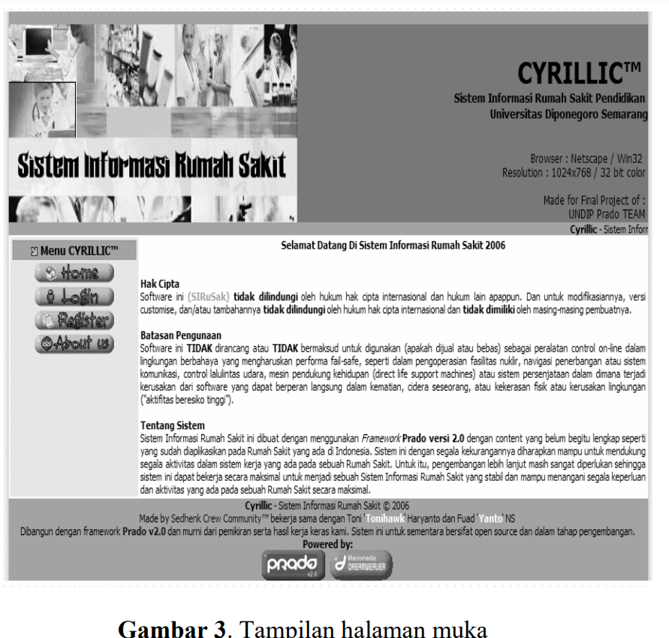

1. Antarmuka form login

Antamuka Login memuat form login yang dapat digunakan untuk tempat autentifikasi bagi pengguna. Setelah memasukkan username dan password yang benar, maka pengguna berhak untuk masuk dan mengakses SIRS.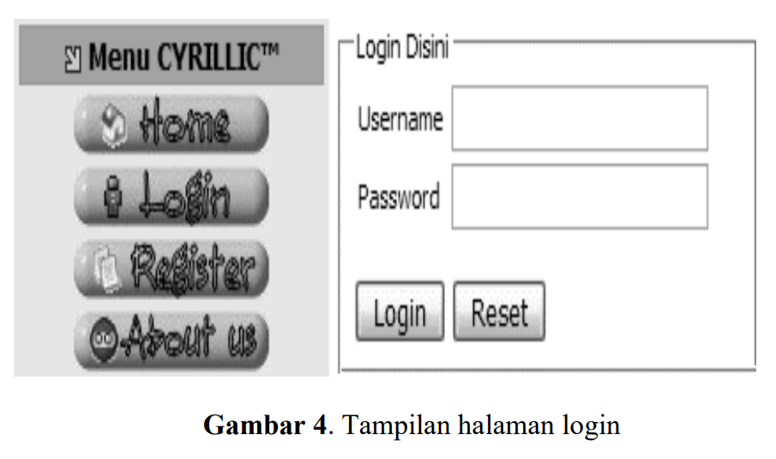

1. Antarmuka form registrasi

Antamuka Registrasi memuat form registrasi yang dapat digunakan untuk tempat pendaftaran pengguna baru baik sebagai dokter, staf farmasi ataupun sebagai user. Setelah melakukan registras serta telah diaktifkan oleh administrator maka pengguna berhak untuk masuk dan mengakses SIRS.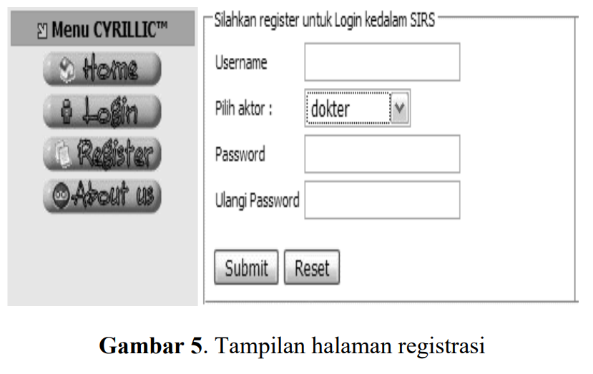

1. Menu Daftar Obat Paten

Antamuka ini digunakan untuk mendaftarkan obat paten yang belum terdaftar pada rumah sakit yang dilakukan oleh pengguna bertipe staf farmasi. 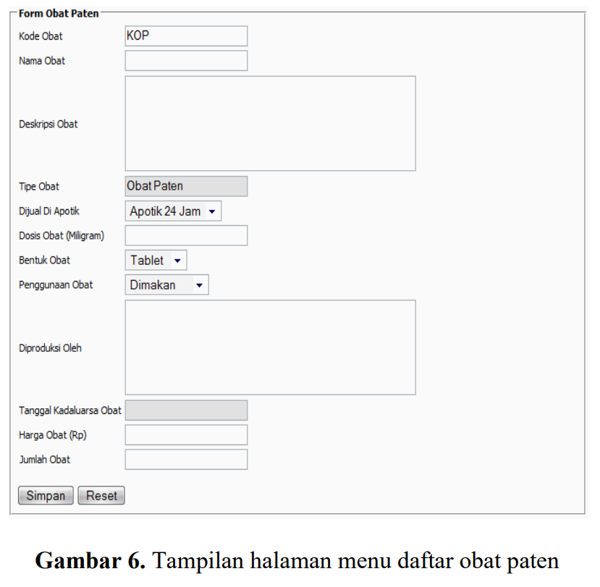

1. Menu Katalog Obat Paten

Antamuka ini berisi daftar obat paten yang telah didaftarkan, pada menu daftar obat paten.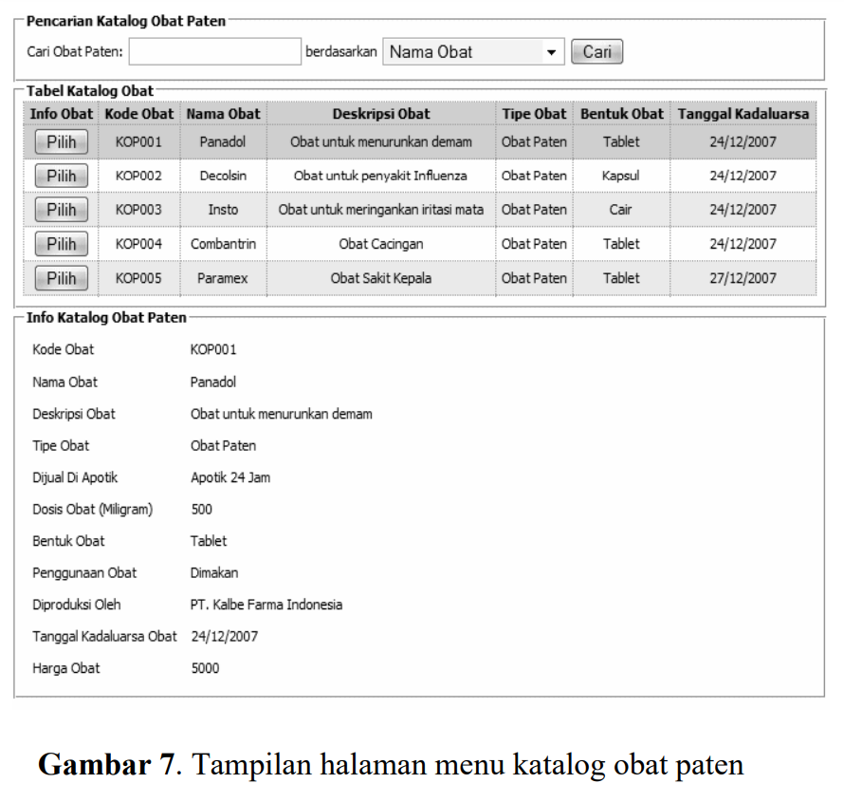

1. Menu Edit Obat Paten

Antamuka ini digunakan untuk mengedit daftar obat paten yang telah didaftarkan pada saat menu daftar obat paten.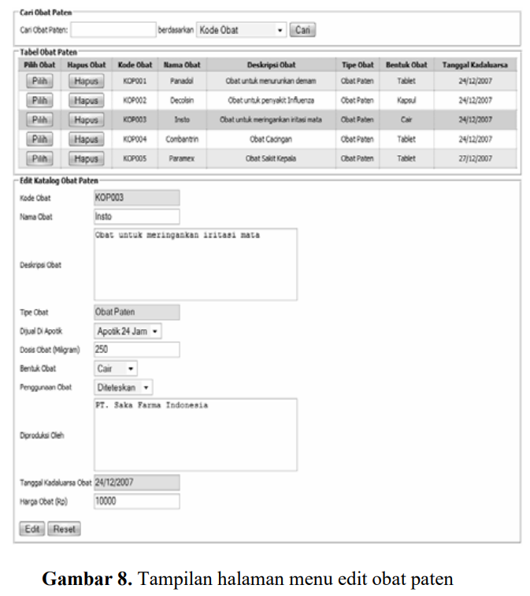

1. Menu Daftar Obat Racikan

Antamuka ini digunakan untuk mendaftarkan obat racikan yang belum terdaftar pada rumah sakit yang dilakukan oleh pengguna bertipe staf farmasi.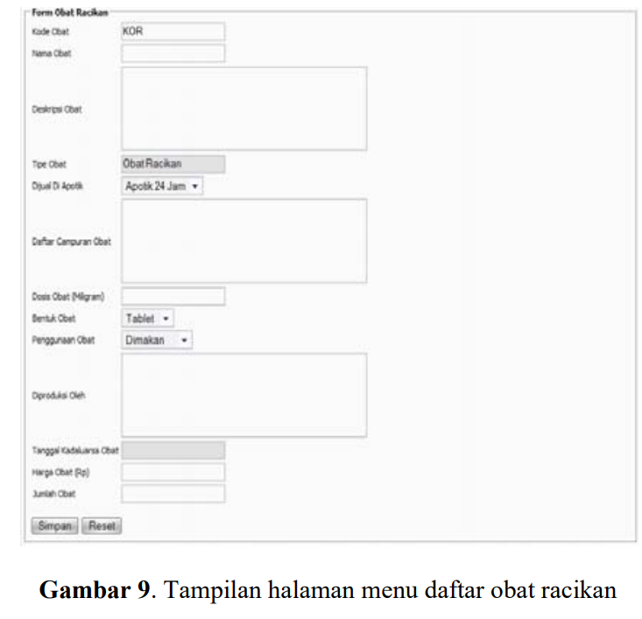

1. Menu Katalog Obat Racikan

Antamuka ini berisi daftar obat racikan yang telah didaftarkan, pada menu daftar obat racikan. 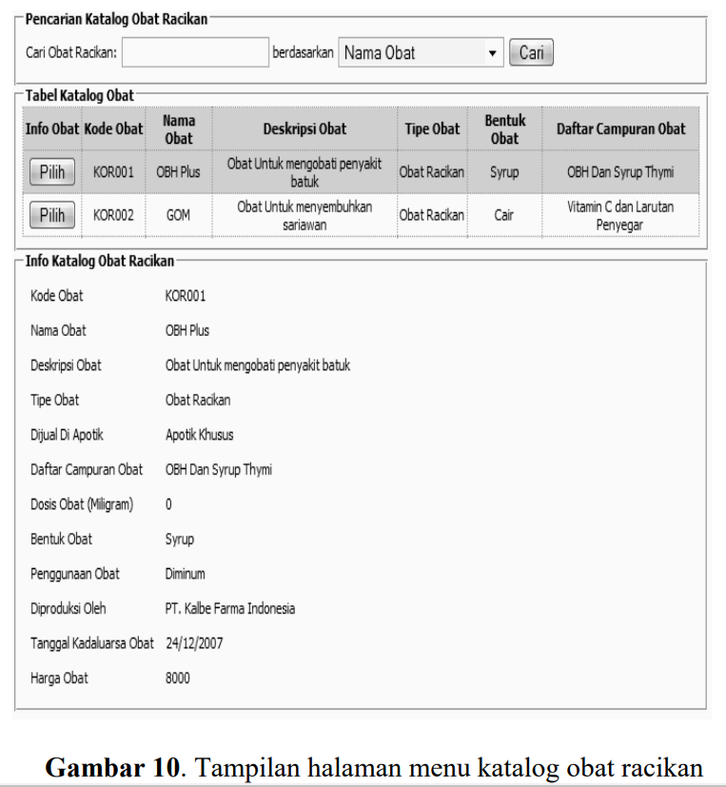

1. Menu Edit Obat Racikan

Antamuka ini digunakan untuk mengedit daftar obat racikan yang telah didaftarkan pada saat menu daftar obat racikan. 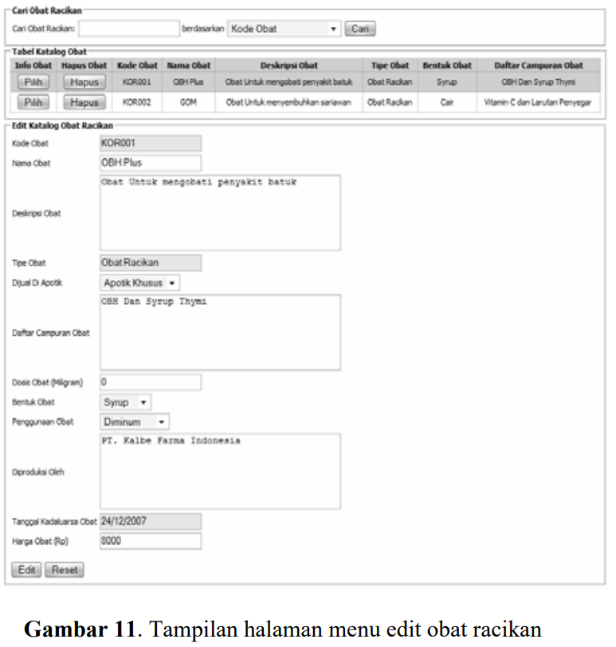

1. Menu Lihat Stok Obat

Antamuka ini digunakan untuk melihat stok obat yang tersedia di rumah sakit.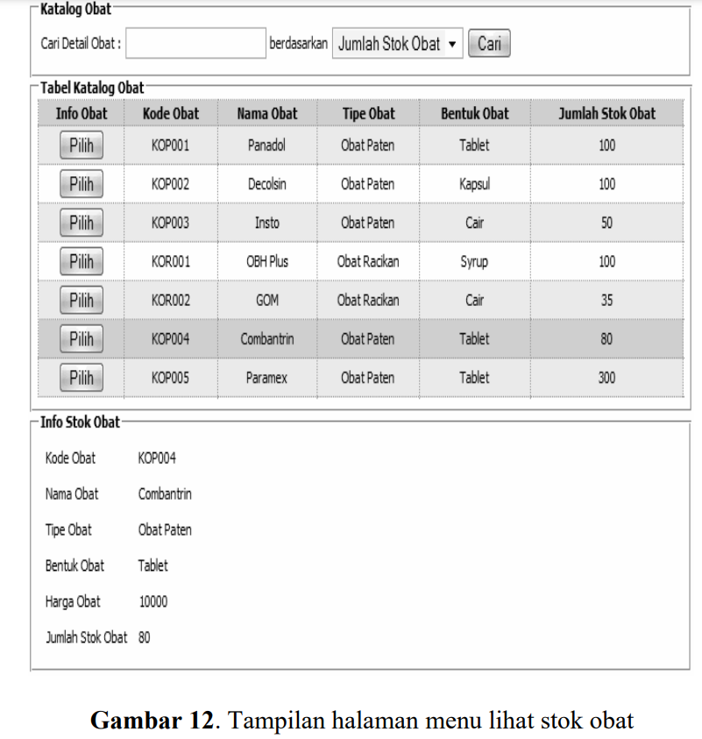

1. Menu Tambah Stok Obat

Antamuka ini digunakan untuk menambah stok obat yang tersedia di rumah sakit. 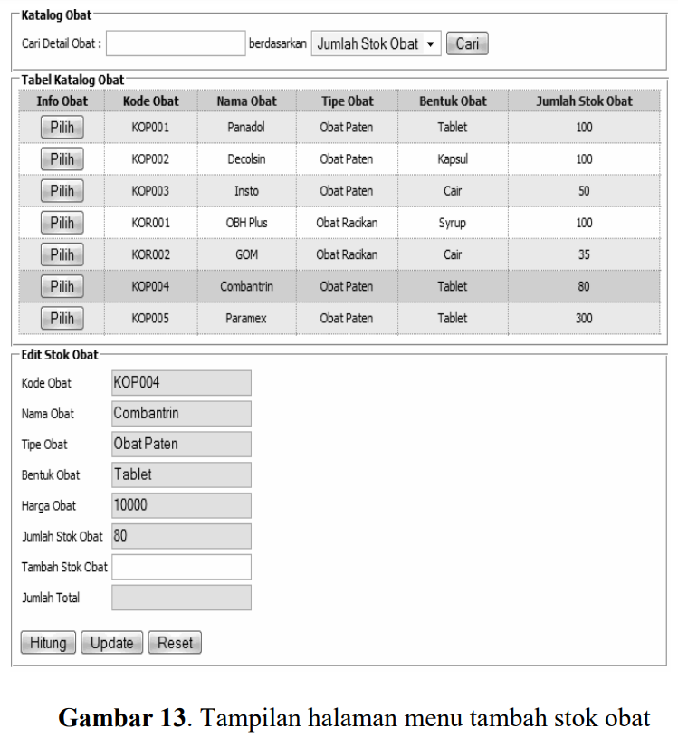

1. Menu Kurangi Stok Obat

`Antamuka ini digunakan untuk mengurangi stok obat yang tersedia di rumah sakit.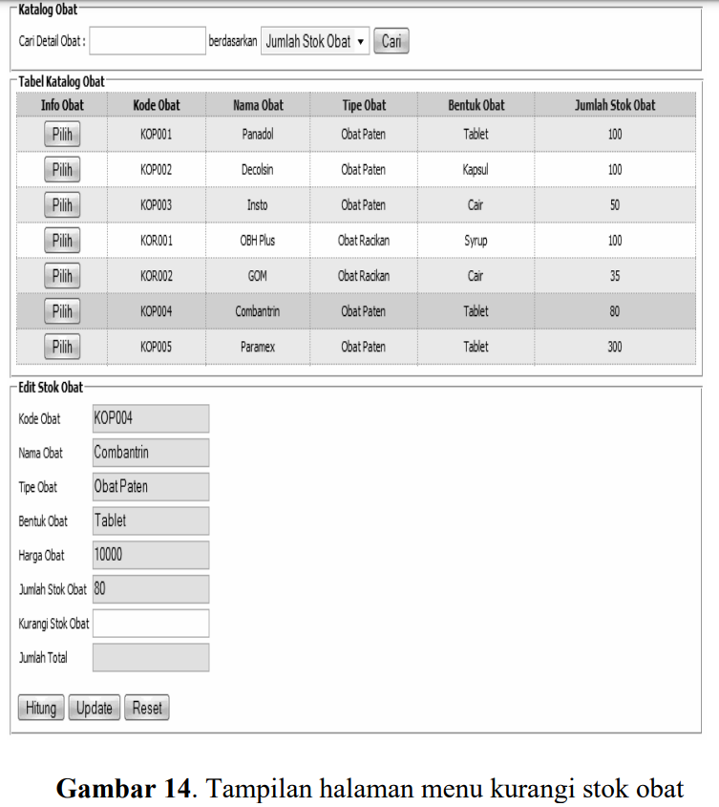

1. Menu Order Obat Pasien

Antamuka ini digunakan untuk membuat order obat oleh seorang pasien yang dilakukan oleh pengguna yang bertipe staf agar order ini masuk ke dalam sistem informasi rumah sakit.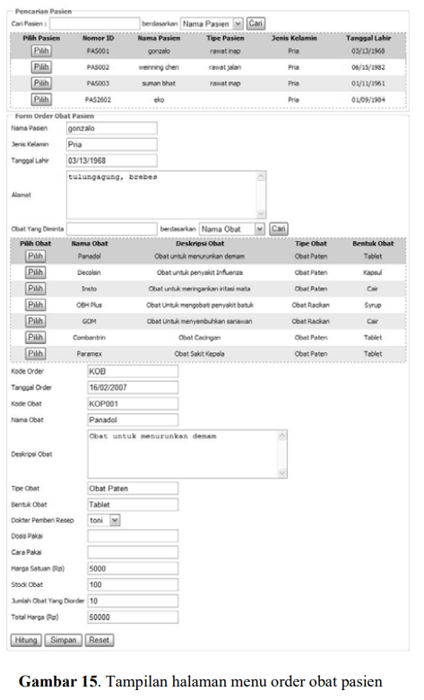

1. Menu Lihat Order Obat

Antamuka ini digunakan untuk melihat order obat oleh seorang pasien yang telah masuk ke dalam sistem informasi rumah sakit.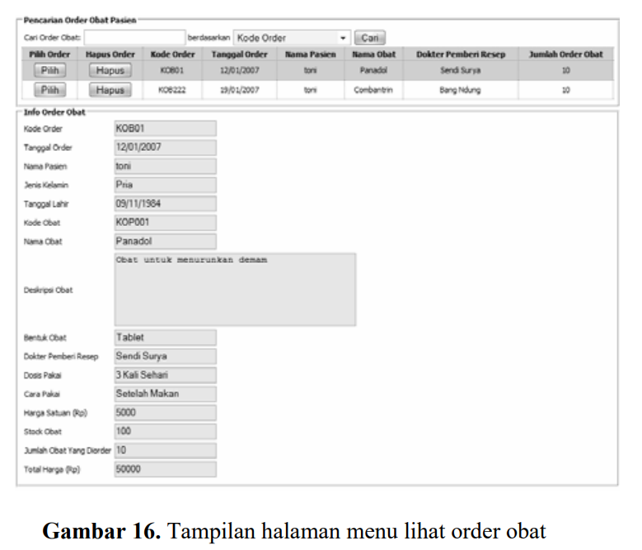

1. Menu Tambah Jumlah Order Obat

Antamuka ini digunakan untuk menambah jumlah obat yang telah di order oleh seorang pasien yang datanya telah dimasukkan dalam menu order obat.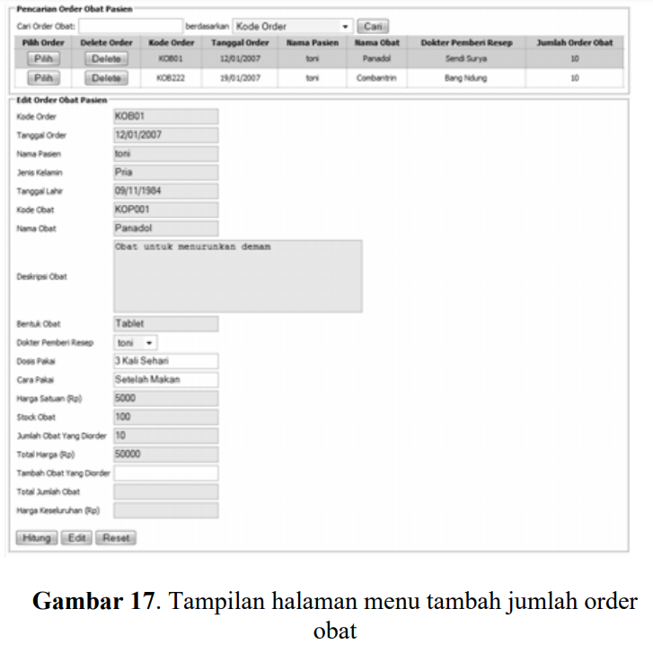

1. Menu Kurangi Jumlah Order Obat

Antamuka ini digunakan untuk mengurangi jumlah obat yang telah di order oleh seorang pasien yang datanya telah dimasukkan dalam menu order obat.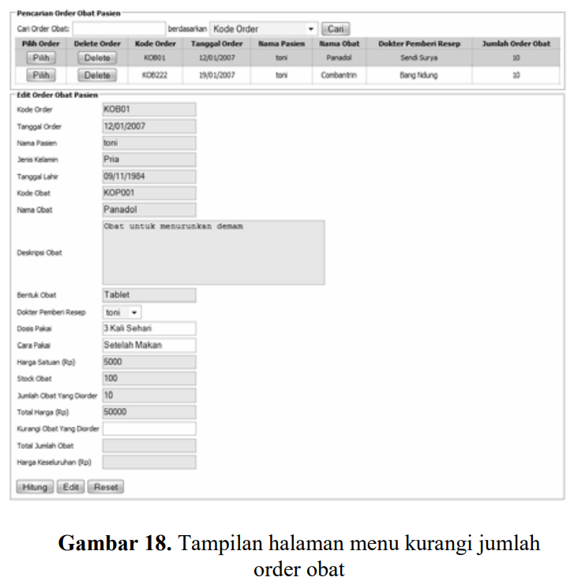

**KESIMPULAN**

Dari Penelitian pembuatan aplikasi Sistem Informasi Rumah Sakit Subsistem Laboratorium ini dapat diambil beberapa kesimpulan antara lain :

1. Berdasarkan hasil pengujian dengan metode kotak hitam (black box), aplikasi berbasis web yang dibangun yaitu SIRS Subsistem Farmasi telah sesuai dengan yang diharapkan dan dapat berfungsi dengan baik.
2. Aplikasi SIRS Subsistem Farmasi ini berfungsi sebagai pendukung dalam kegiatan pelayanan kesehatan di rumah sakit, serta dengan menggunakan database untuk menghubungkan aplikasi SIRS pada Subsistem yang lain.
3. Dengan konsep framework Prado yang berbasiskan komponen dan event driven, Prado memberikan banyak keuntungan dalam pengembangan aplikasi berbasis web.

Dari hasil pengujian dapat disimpulkan bahwa aplikasi SIRS Subsistem Farmasi ini telah cukup sesuai dengan fungsi-fungsi yang dimiliki oleh manajemen obat di suatu rumah sakit pada umumnya.

1. **PELAKSANAAN PENGUJIAN OTOMATIS**

Pada Pengujian Otomatis kali ini saya menggunakan Selenium IDE

Dimana Silenium IDE ini adalah auto testing tools yang paling sederhana. IDE dapat mencatat interaksi alami dibrowser dan membuat kodenya dalam Bahasa pemrograman seperti java, python dan ruby.

Pada web yang akan dites selenium IDE ini akan melakukan validasi web apps pada berbagai browser dan platform.

Cara download selenium IDE sangat mudah

* Buka chrome
* Ketikkan Silenium IDE Extension
* Lalu buka maka program Silenium IDE ini akan berada pada extension google chrome itu sendiri

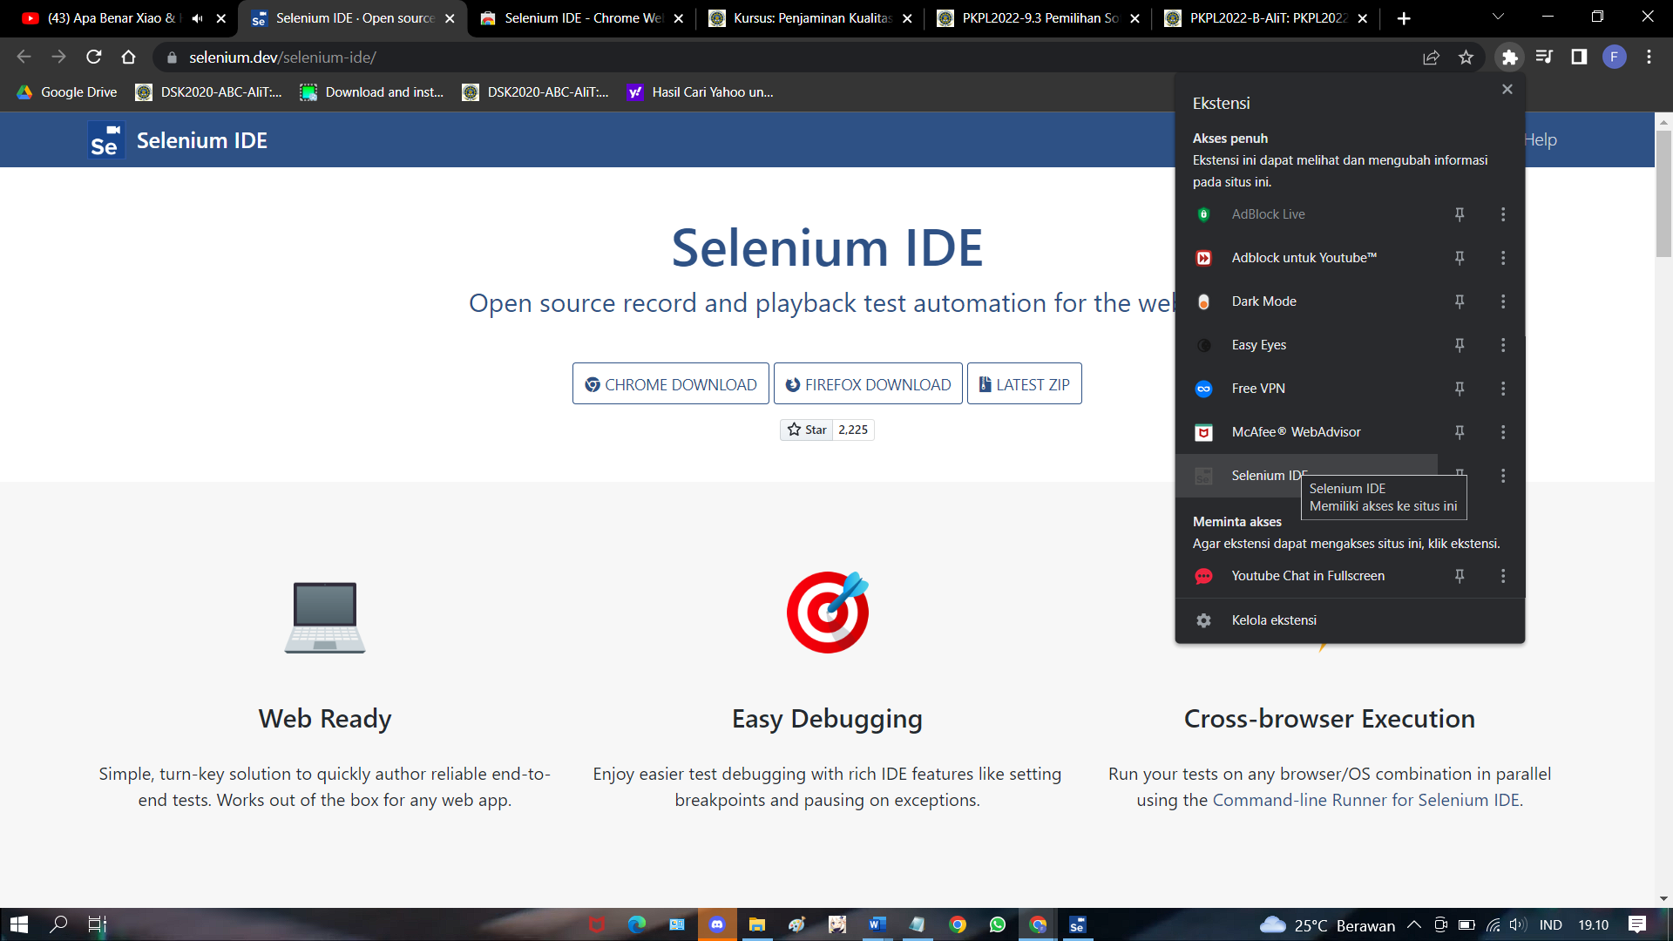

**Cara penggunaan Selenium IDE**

Cara penggunaan pengujian otomatis menngunakan Silenium IDE

Pada pengujian ini web yang akan saya uji adalah web Rumah Sakit Pondok Indah <https://www.siloamhospitals.com/>

Buka extension Selenium IDE

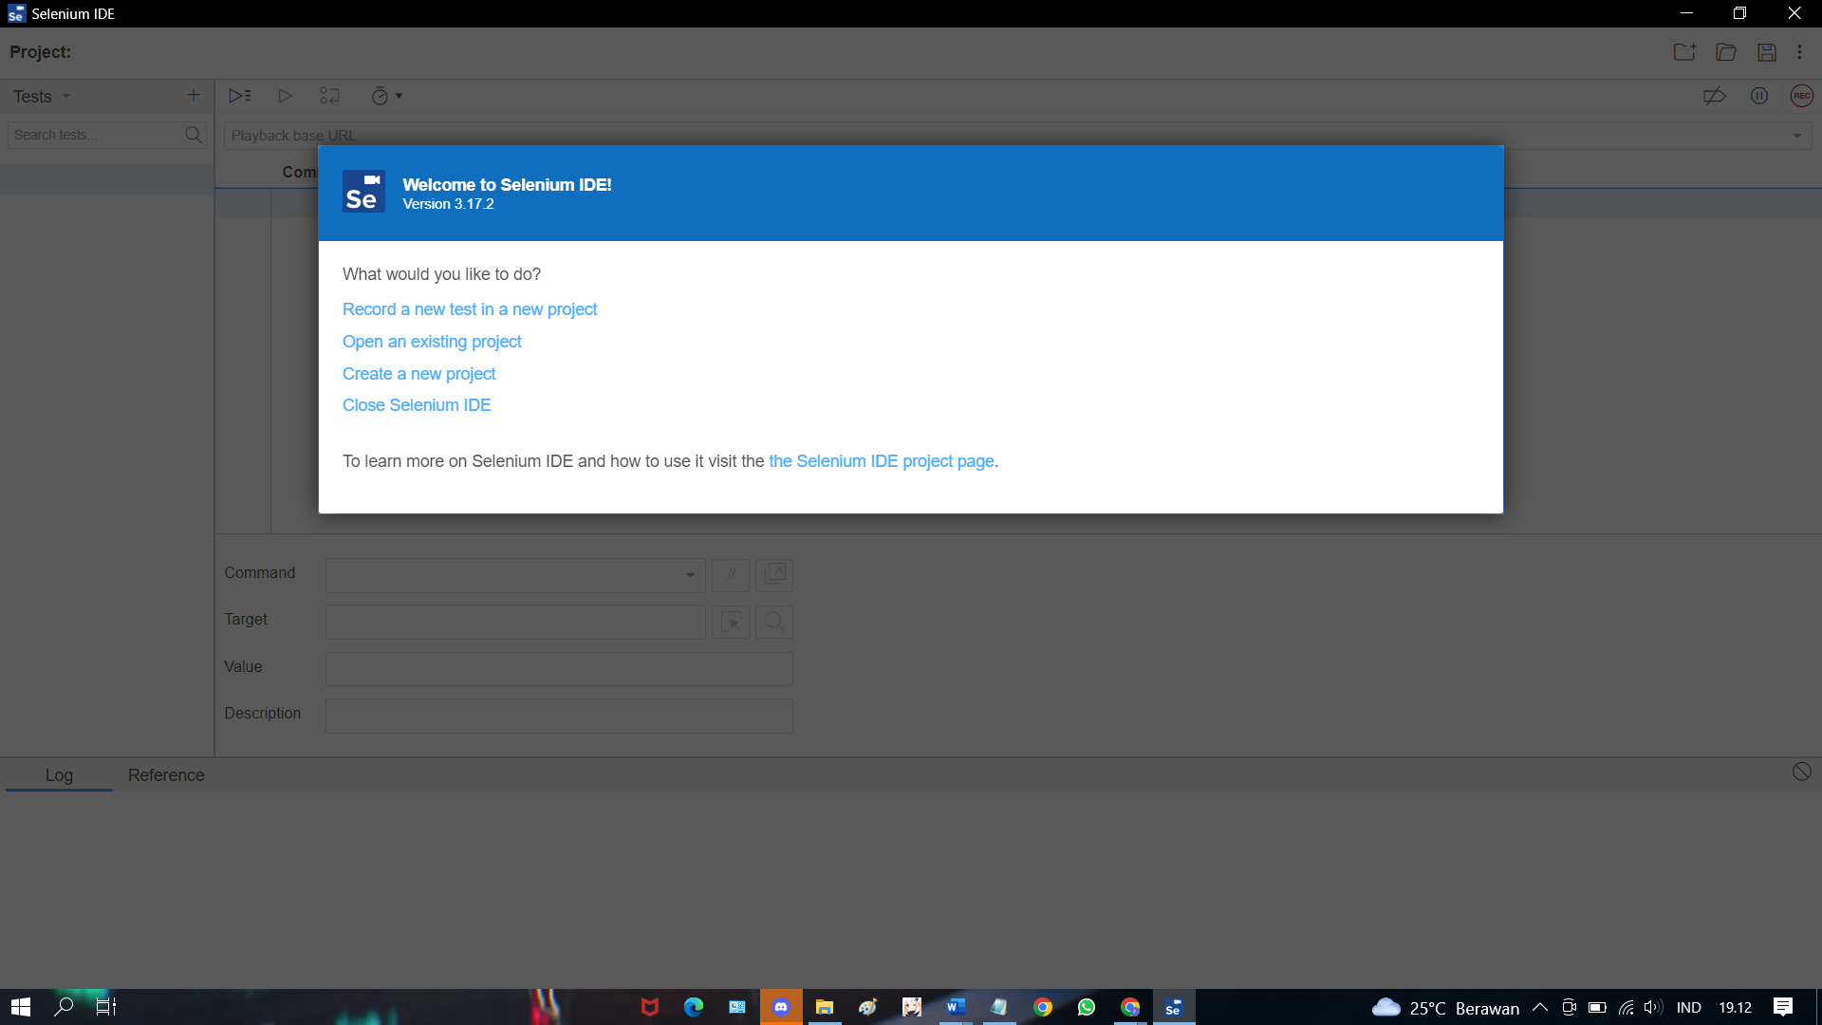

Lalu pilih create new project/buat proyek baru

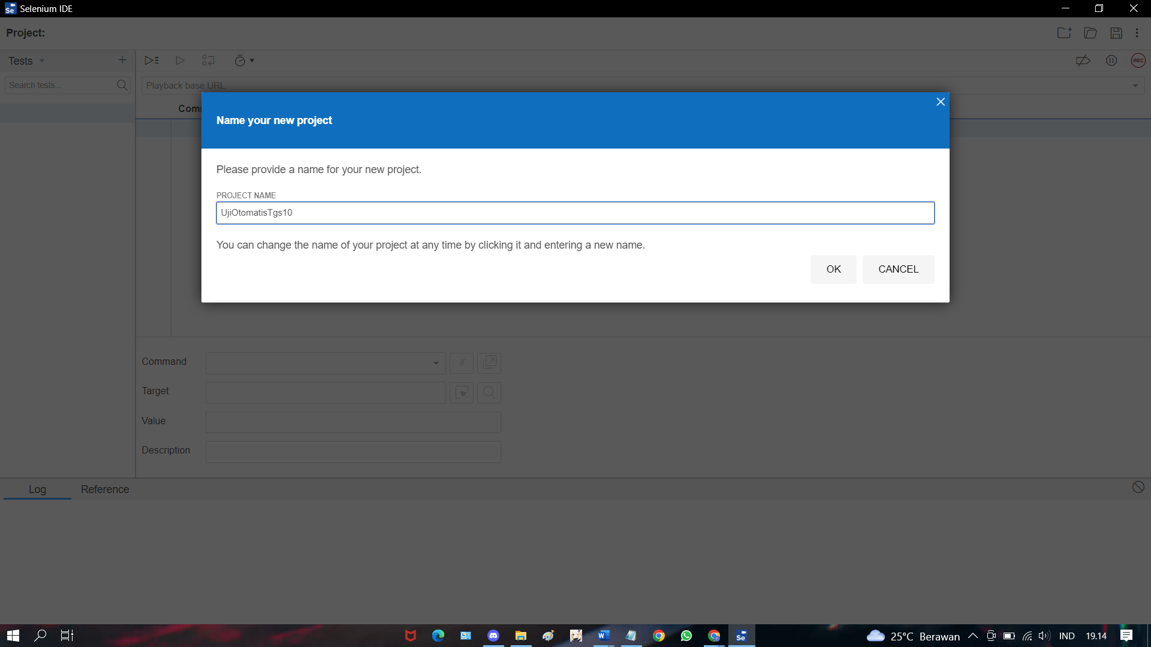

Lalu siapkan web yang akan di uji

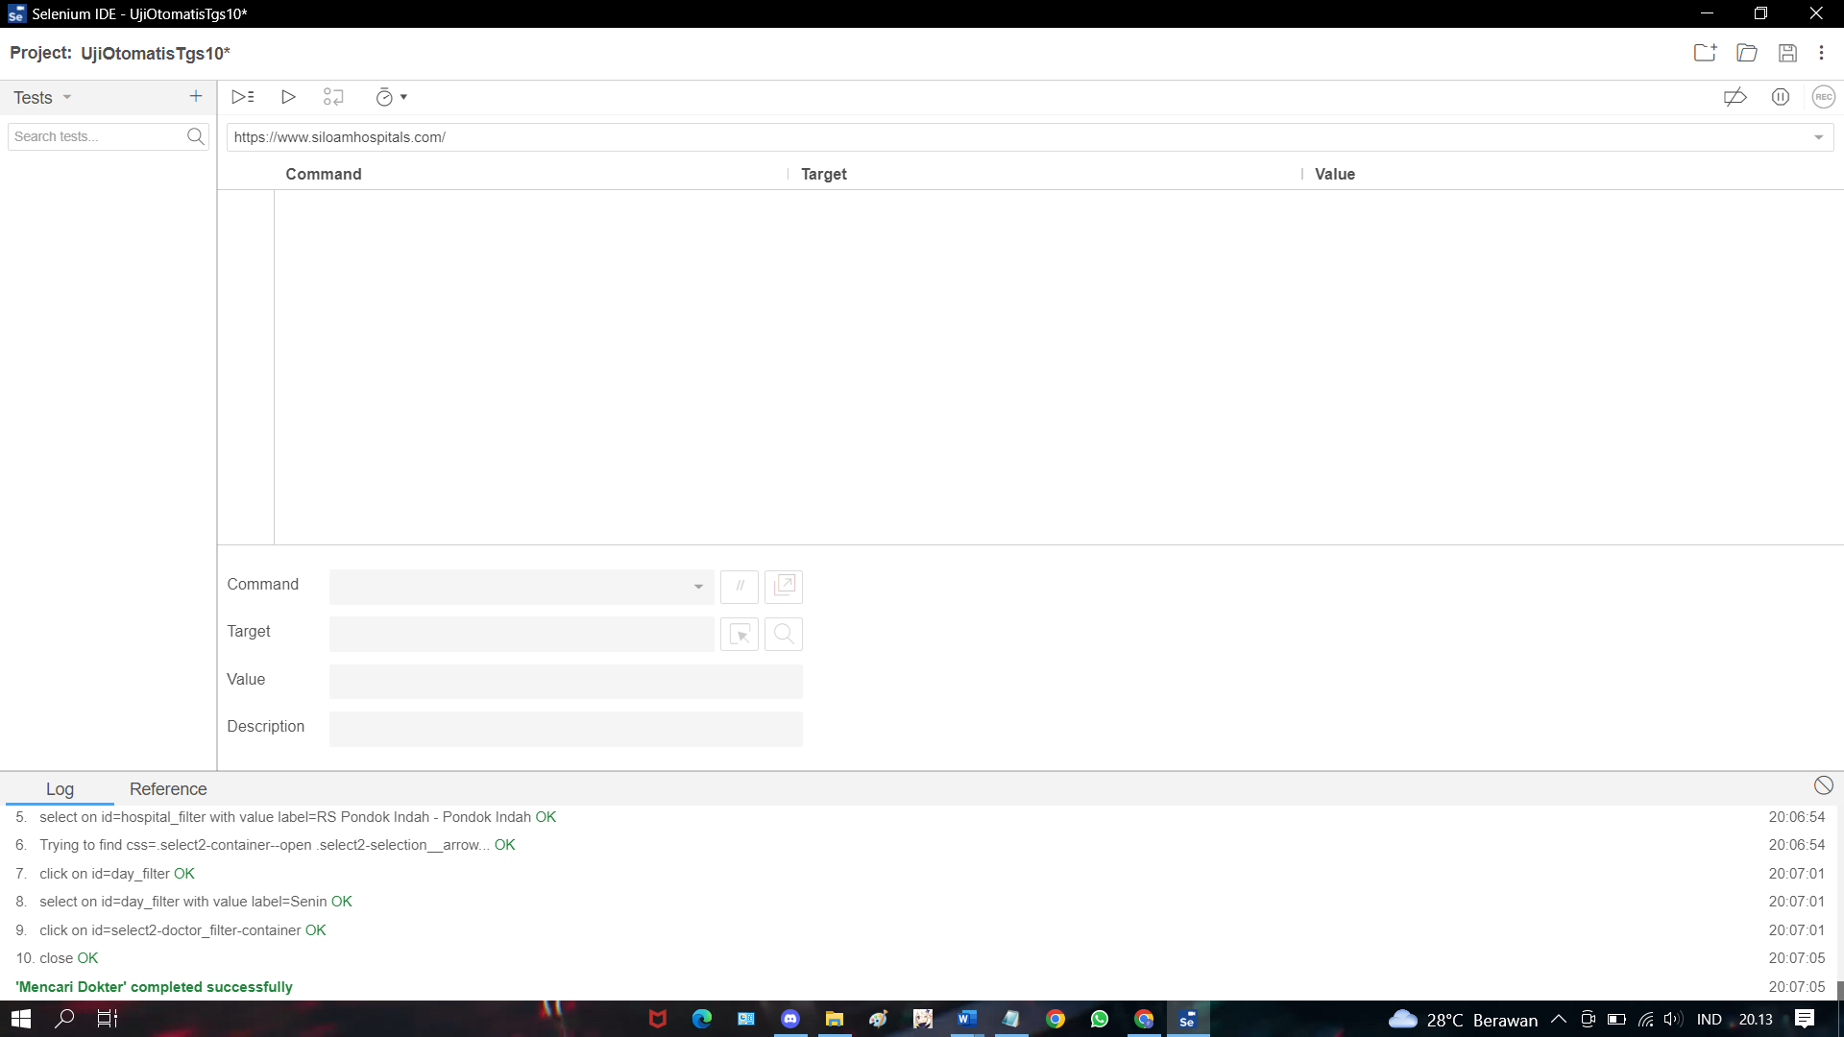

Pada uji coba ini saya menguji form Cari Dokter

Dimana form ini untuk mencari dokter sesuai dengan keluhan masyarakat

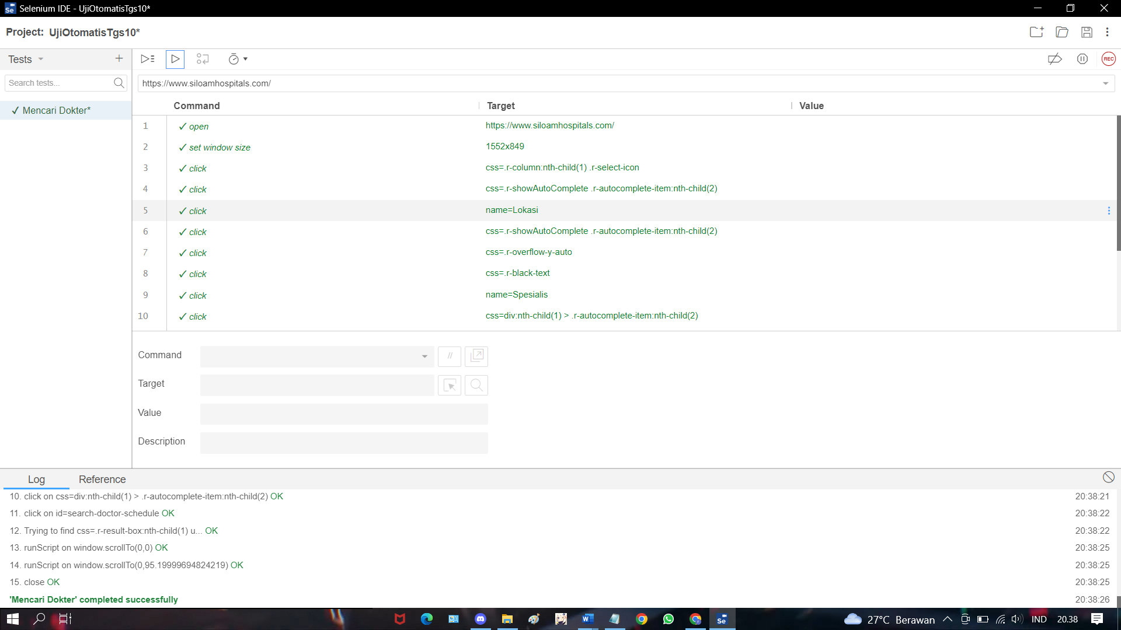

Pada saat di test

Hasilnya akan sukses seperti gambar di bawah ini

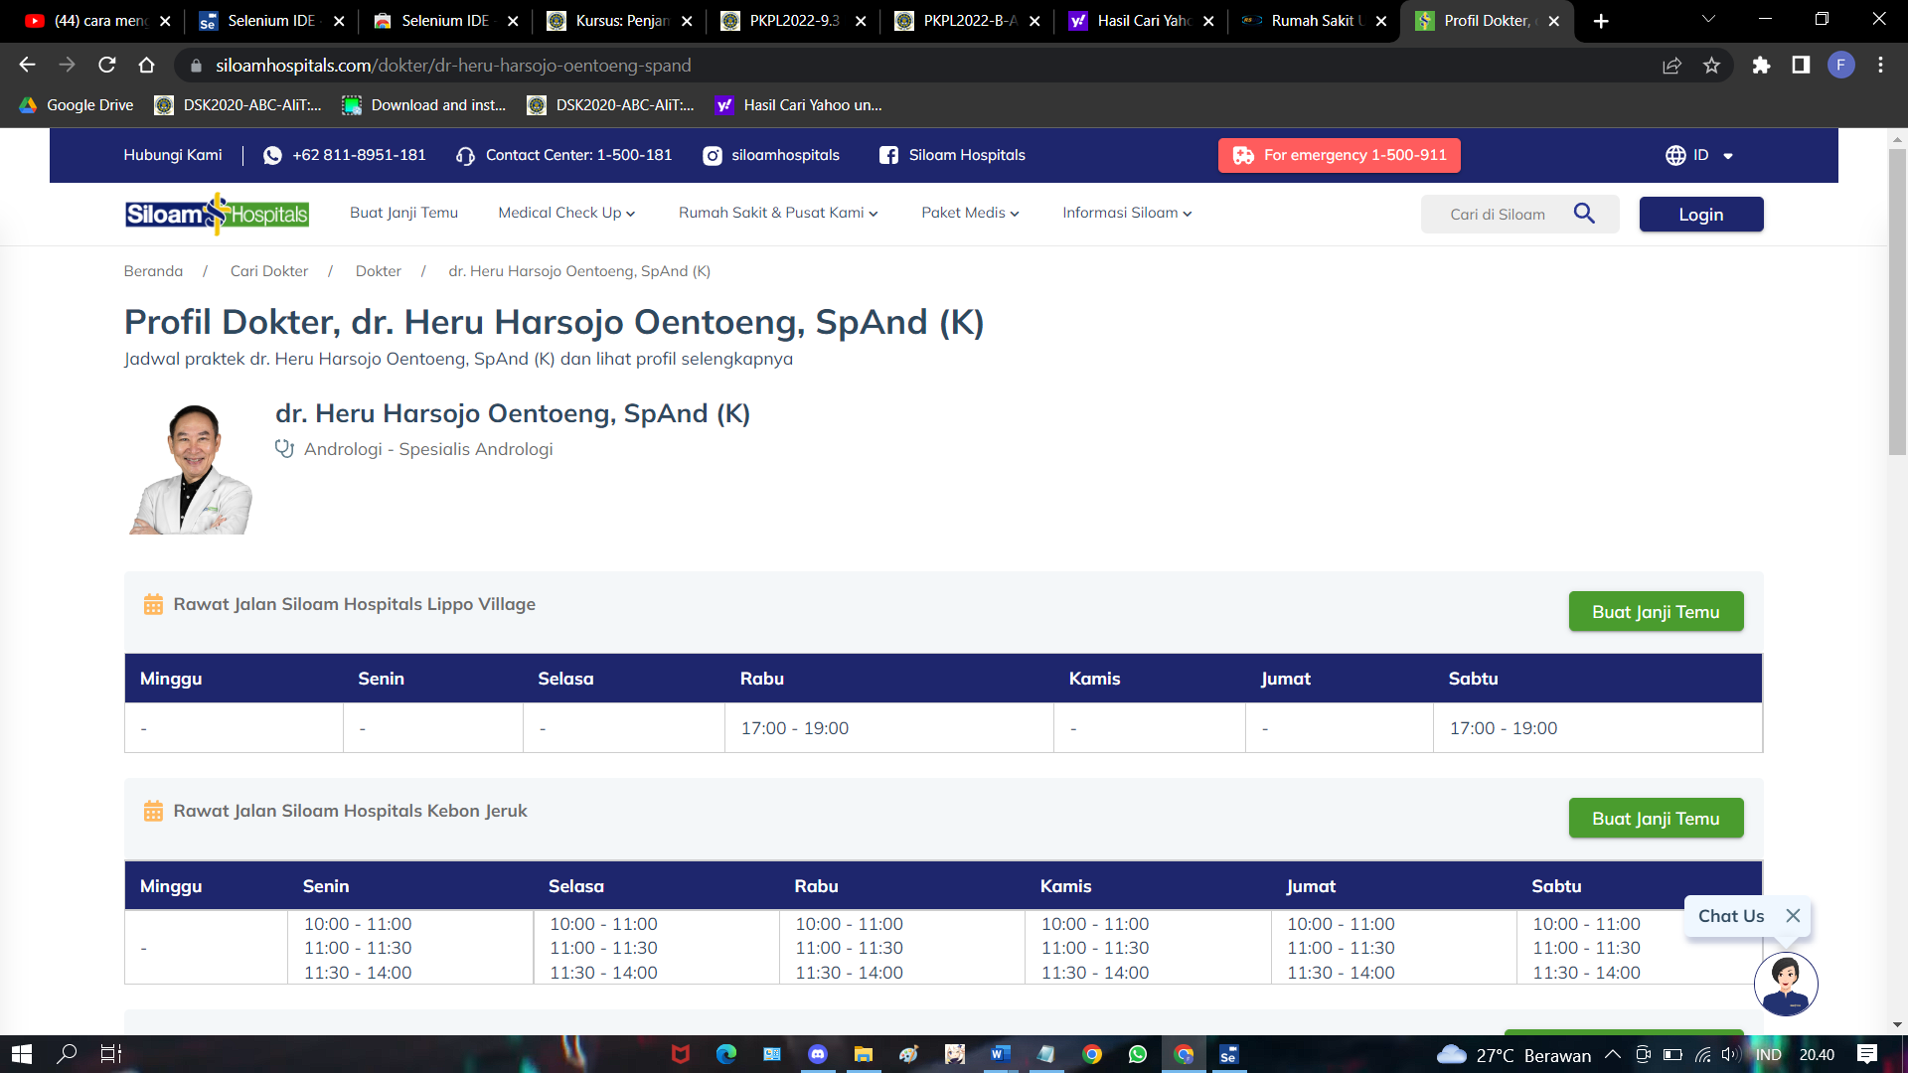

**Kesimpulan**

Kesimpulan saya saat percobaan menguji pada web Rumah Sakit Siloam Hospitals, webnya sudah bagus dan lengkap dalam mencari informasi tentang kesehatan, bahkan ada periksa gejala secara online dengan memilih kondisi masyarakat yang dirasakan. Dengan begitu masyarakat bisa melihat gejala apa yang sedang mereka hadapi. Untuk pengujian otomatis berjalan lancar tanpa suatu error, mungkin saat dilakukannya “periksa gejala” pada web tersebut, pada tools Selenium IDE sulit untuk mendeteksi aktifitas di web tersebut.

1. **TUGAS REVIEW DAN REKOMENDASI HASIL PENGUJIAN OTOMATIS**

**Laporan Hasil Pengujian**

Menurut hasil pengujian yang saya lakukan, dari pengujian web <https://www.siloamhospitals.com/> tidak ada terjadinya error pada saat mengisi hari, lokasi, rumah sakit, dan spesialis. Akan tetapi saat kita search nama dokter di beranda, web tersebut tidak memberikan daftar nama dokter keseluruhannya. Dan saat mencari seorang dokter sesuai dengan spesialisnya, web tersebut tidak mengkategorikan dokter mana saja yang berada di suatu rumah sakit sesuai dengan spesialisnya. Kelemahan tersebut menimbulkan notifikasi “tidak ada dokter yang sesuai dengan spesialisnya di rumah sakit tersebut”, hal ini akan memakan banyak waktu karena harus kembali lagi ke beranda untuk mencari rumah sakit yang terdapat dokter sesuai dengan spesialis tersebut.

**Rekomendasi**

Menurut saya tampilan pada form tersebut sudah bagus dan dapat dipahami oleh user, fitur fiturnuya juga mudah digunakan dan tidak membingungkan.

Dari saya pribadi merekomendasikan adanya fitur pencarian cepat pada kolom search, jadi para user tidak bingung saat mencari nama dokter. Kemudian untuk fitur pemilihan kategori dokter sesuai spesialisnya, disesuaikan dengan nama rumah sakit dimana posisi dia sekarang. Selebihnya sudah bagus dan pada fungsi form juga sudah terdapat fungsi validasi server side dan client side

1. **TUGAS PENGUJIAN NON FUNGSIONAL-STRESSING TEST JMETER**

**Spesifikasi Website**

Website <https://wavahusada.com/sejarah-rs-wava-husada/> adalah web milik Rumah Sakit Wava Husada yang wilayahnya berada di Malang. Website tersebut sengaja dibentuk karena untuk memudahkan masyarakat di sekitarnya supaya bisa berobat kapanpun dan dimanapun, Menerima pasien dengan ramah, menangani segala gangguan kesehatan semua masyarakat.

Fitur-fitur yang tersedia dan fungsionalitas yang tersedia pada web ini meliputi :

* Profil Rumah Sakit Wava Husada, Sejarah tentang RS, visi misi dan motto, falsafah dan makna logo
* Mempunyai klinik spesialis
* Pendaftaran pasien
* Layanan
* Dll

Rancangan Pengujian

Skenario pengujian menggunakan metode Concurrent User yaitu metode yang pengujian nya berdasarkan jumlah user yang bisa mengakses software atau website secara bersamaan pada waktu yang sama.

1. Download Jmeter lalu extract dan buka folder bin lalu jmeter.windows batch file

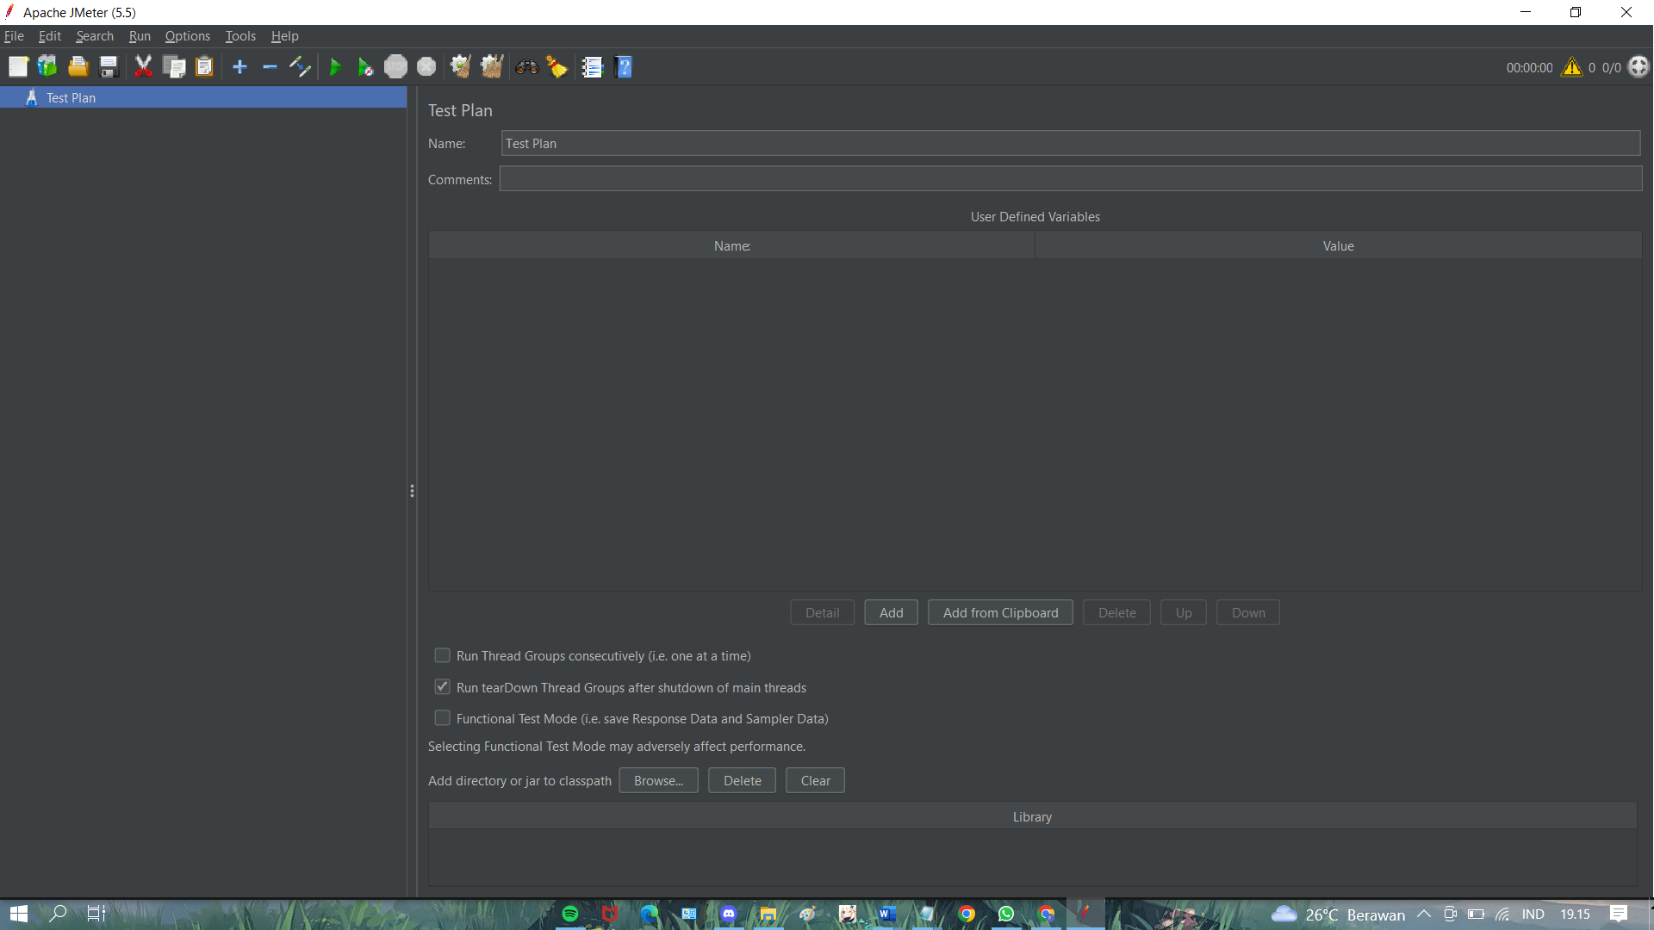

1. Klik kanan pada **Test Plan**, pilih Add, pilih thread(User) lalu pilih thread group

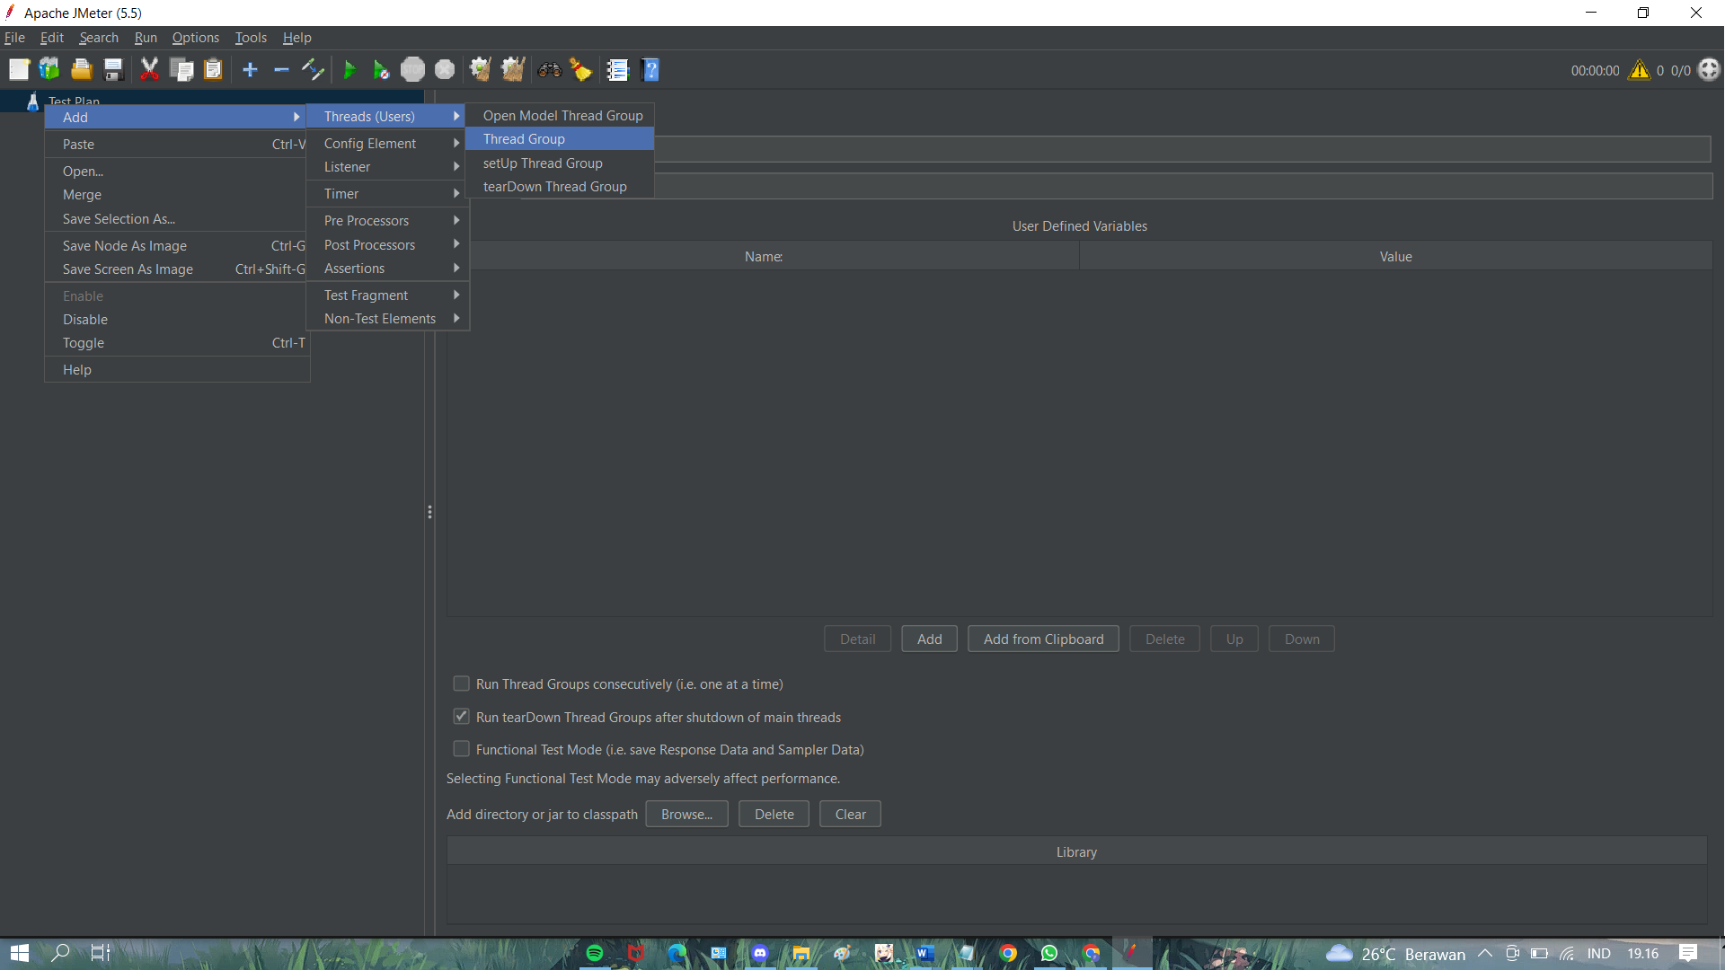

1. Ubah Nama dengan fitur yang akan di uji, disini saya menguji **Sejarah**, lalu pada thread properties memberikan jumlah user yang akan menguji nya sebanyak 7

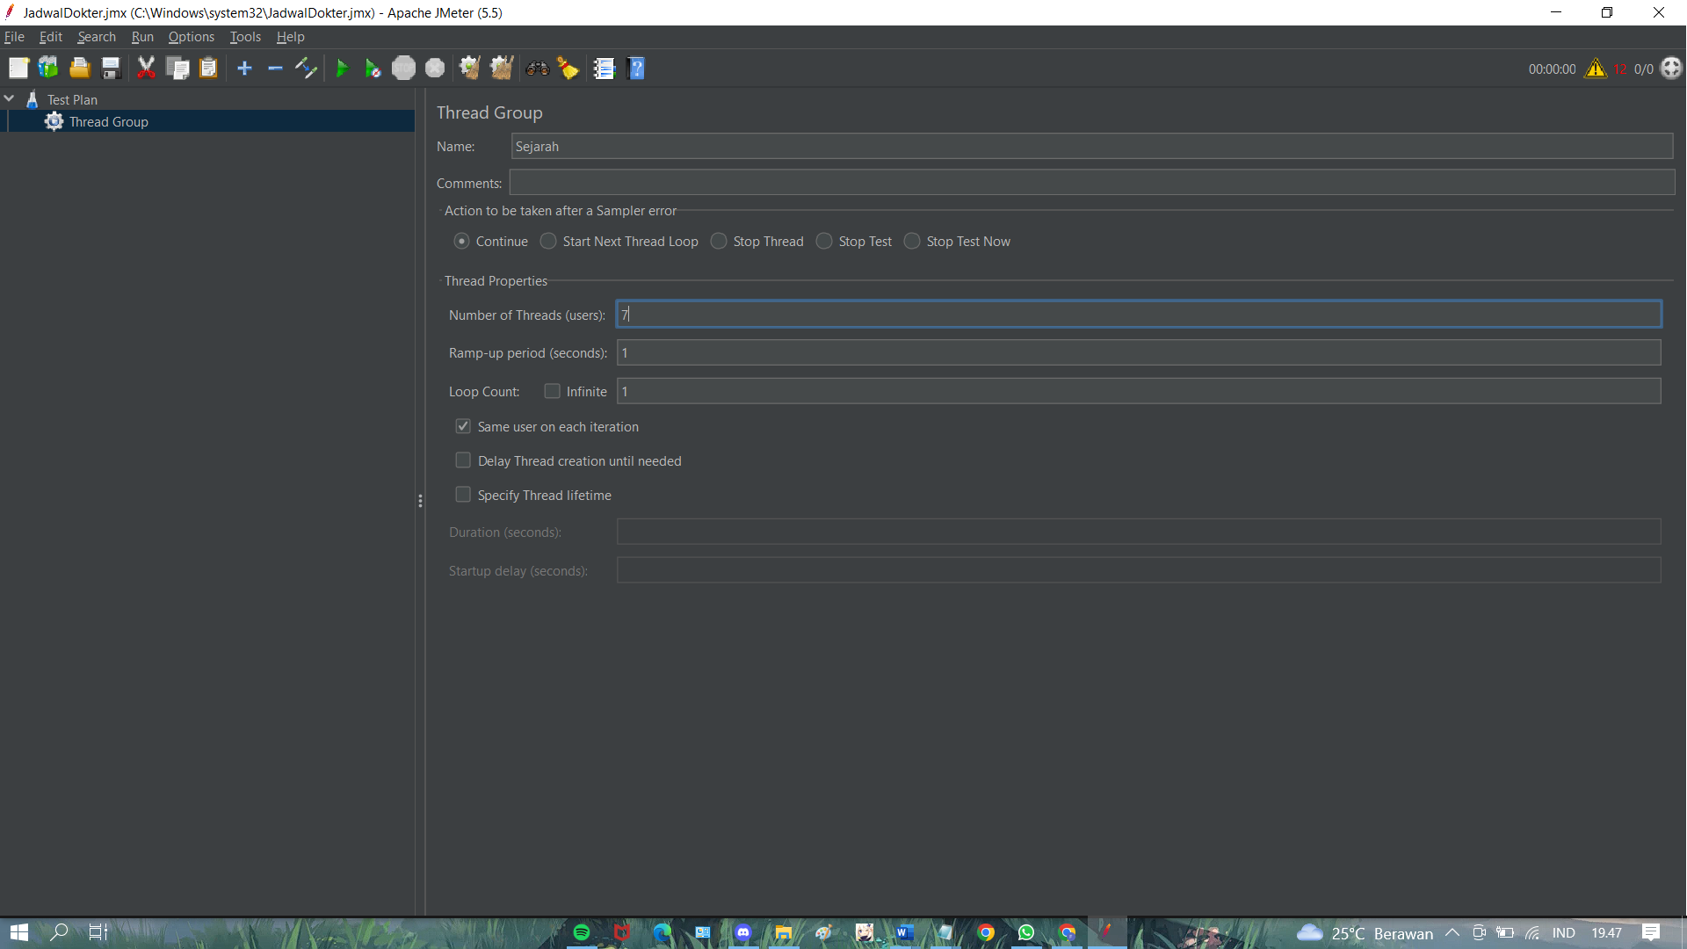

1. Lalu klik kanan pada menu bar **Sejarah**, pilih Add, pilih sampler dan pilih Http Request

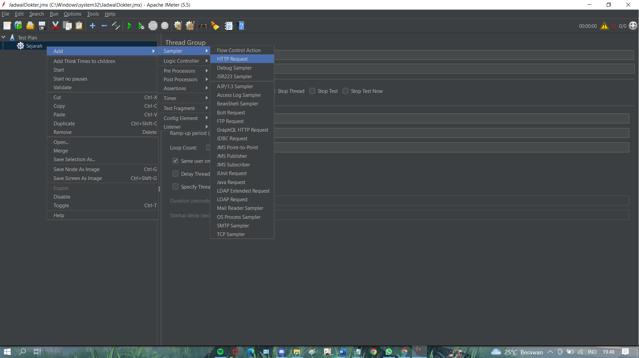

1. Pada **Server Name or IP** masukkan link website atau IP yang di uji, dan jangan lupa save

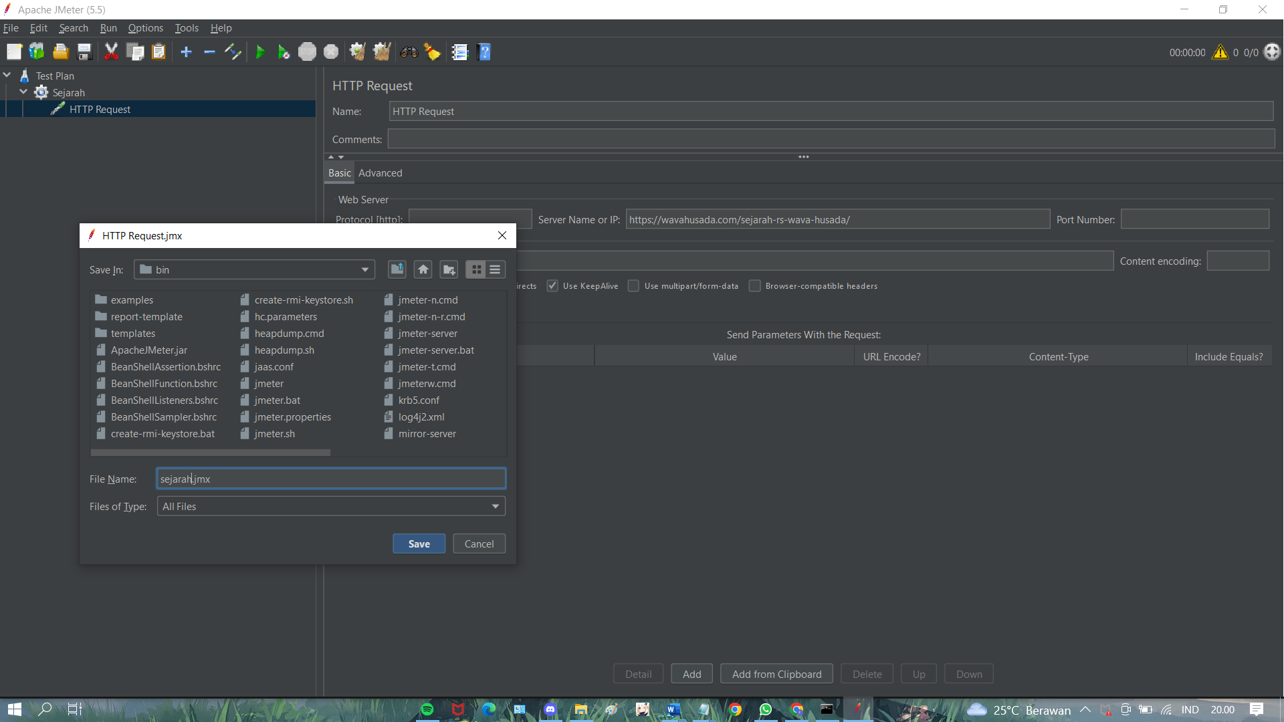

1. Lalu pada menu bar HTTP Request klik kanan lalu pilih add, pilih listener, lalu pilih view result in table

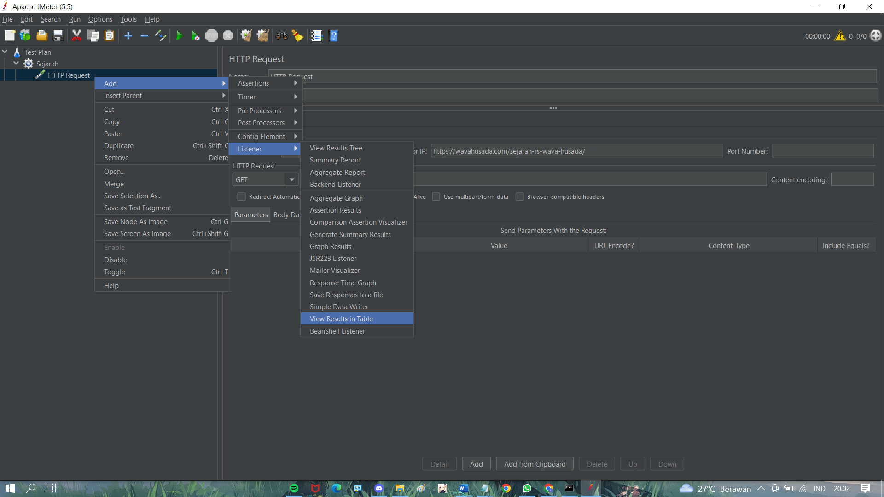

1. Terakhir adalah Run

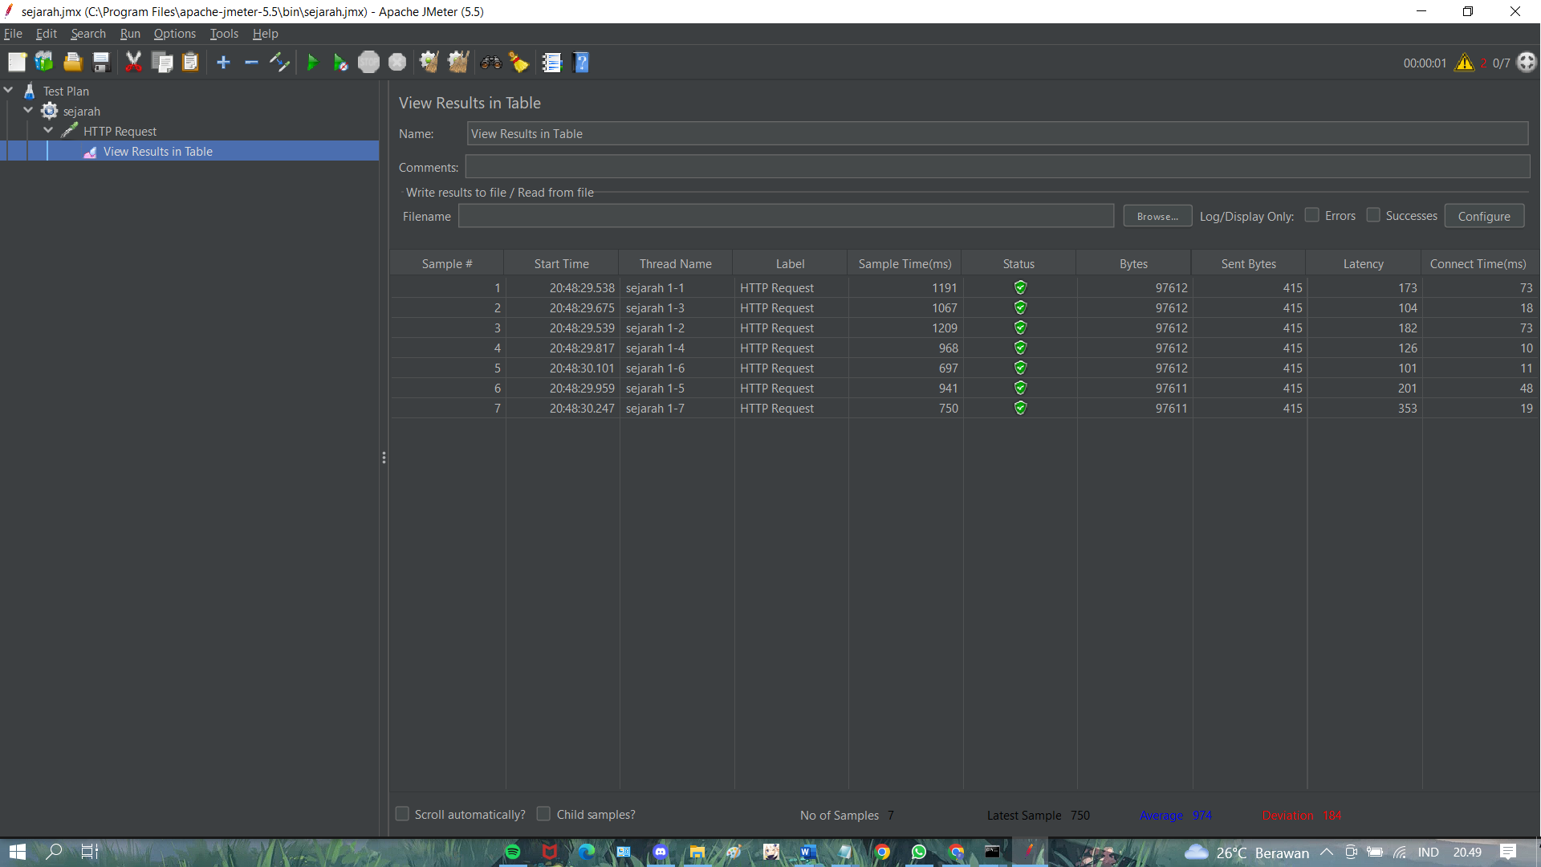

Analisis

Berdasarkan pengujian yang telah saya lakukan, website <https://wavahusada.com/sejarah-rs-wava-husada/> tidak ditemukan masalah saat dilakukan uji coba menggunakan Jmeter dan web berjalan lancar semestinya